ND.10.1012 City Bænk fra GHform
City bænk leveres med bænkegavle i støbejern, bænkegavle har en buet 3-dimetionel facon hvor 13 ribber der følger den 3 dimetionel facon og kan bruges som ryglæn.
De to bænkegavle er boltet sammen med 4 vanger af støbejern med 8 mm bolte der er forsænket i bænkegavle. Vangerne der har 32 støbte anlægsflader, i længde retningen, der skaber afstand mellem træet der nedfældes i disse vanger. Hvor træet nedfældes i støbejernsvanger er støbningen afsluttet med samme radius som træet. Træet der nedfældes skal have en bredde på 38 mm i toppen og være konisk med en tykkelse på 32 mm. træet er 480 mm langt og hver ende afsluttes med en stor blød runding. Alle øvre langsgående kanter skal have en rundingsradius på 5 mm. Længden skal være 1650 mm.
Bænken skal have en samlet vægt på 95 Kg.

Bænken skal kunne fastgøres ved nedstøbning og efterfølgende kunne demonteres.

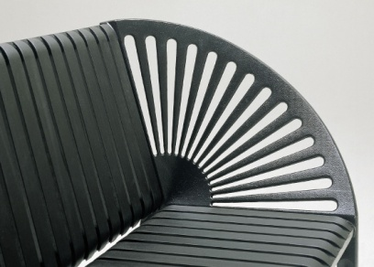

Farve bænke gavle: Jotun Powder coatings nr. 1012694 Corro-coat PE Grey Sparkle gloss 30.
Træ: Natur

